Календарный план спортивных мероприятий ОСОО "НФКФШР" в 2023 году
№ | Наименование мероприятия | Участники мероприятия | Сроки проведения | Место проведения | Проводящая организация
1 | ЧЕМПИОНАТ И ПЕРВЕНСТВО  ПО ТРАДИЦИОННОМУ КАРАТЭ-ДО ФУДОКАН НАЦИОНАЛЬНОЙ ФЕДЕРАЦИИ КАРАТЭ-ДО  ФУДОКАН-ШОТОКАН РОССИИ | Сборные команд Республик, Краев, Областей | Март 2023г. | Уфа | ОСОО «НФКФШР»
2 | ВСЕРОССИЙСКИЙ ТУРНИР «FUDO-CUP» ПО ФУДОКАН КАРАТЭ | Сборные команд Республик, Краев, Областей | Апрель 2023г. | г.Набережные Челны р.Татарстан | ОСОО "НФКФШР"
3 | Кубок Мира по Фудокан каратэ-до | Сборные команд Республик, Краев, Областей | Май 2023г. | Иваново | WWF – Всемирная Федерация Фудокан
4 | ЧЕМПИОНАТ И ПЕРВЕНСТВО  ПО ТРАДИЦИОННОМУ КАРАТЭ-ДО ФУДОКАН НАЦИОНАЛЬНОЙ ФЕДЕРАЦИИ КАРАТЭ-ДО  ФУДОКАН-ШОТОКАН РОССИИ | Сборные команд Республик, Краев, Областей | Июнь 2023г. | Тамбов | Тамбовская областная ФСОО Федерация Фудокан
5 | Гашаку 2023 | Федерации России | Июль 2023г. | р.Адыгея | ОСОО "НФКФШР"
6 | Всероссийский кубок по Фудокан каратэ-до памяти Мираби Окуджавы | Сборные команд Республик, Края, Области | Октябрь 2023г. | г.Тольятти | ОСОО "НФКФШР"
7 | Чемпионат Мира по  Фудокан каратэ-до | Чемпионы России по Фудокан каратэ-до (участники осеннего Чемпионата России 2023г.) | Ноябрь 2023г. | Сербия | WWF – Всемирная Федерация Фудокан
8 | 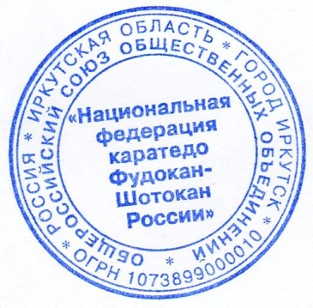  ОТКРЫТОЕ ПЕРВЕНСТВО ЧЕМПИОНАТА КРАСНОДАРСКОГО КРАЯ ПО ФУДОКАН КАРАТЭ-ДО | Федерации Краснодарского края | Декабрь 2023г. | Краснодарский край, ст.Павловская | ФСОО «Федерация Фудокан Краснодарского края»

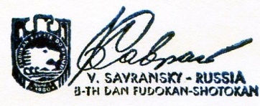
Принимаем предложения по внесению дополнений в календарный план мероприятий на 2023.
Исполнительный директор ОСОО "НФКФШР" В.П. Савранский

